山西西山煤电股份有限公司西曲矿选煤厂
矸石综合利用填沟造地覆土还田建设项目
环境影响评价公众参与说明

建设单位：山西西山煤电股份有限公司西曲矿选煤厂
二O一九年四月

目 录

1概述 1
2首次环境影响评价信息公开情况 1
3征求意见稿公示情况 4
4其他公众参与情况 8
5 公众意见处理情况 8
6 其他 9
7诚信承诺 9

1概述
公众参与是环境影响评价的重要内容，是项目建设方或环评工作组同公众之间的一种双向交流，可提高项目的环境合理性和社会可接受性，从而提高环境影响评价有效性。因此《建设项目环境保护条例》中明确规定建设项目环境影响评价必须要进行公众参与调查。
公众参与目的是使建设项目所涉及和影响到的单位和居民，能了解拟建项目的性质、生产规模、建设地点、污染物排放及环保治理措施等情况，最重要的是使公众了解建设项目在建设和生产过程中可能造成的环境污染问题，并充分发表自己的意见和建议。这样可以增强工程建设的透明度，有针对性的加强工程建设和生产过程中的环境保护措施，缓解和消除公众对建设项目可能带来的经济、社会和环境等各个方面的担心，维护广大人民的利益，也有利于最大限度地发挥工程的综合效益。
本次评价根据生态环境部令第4号《环境影响评价公众参与办法》及生态环境部公告2018年第48号关于发布《环境影响评价公众参与办法》配套文件的公告，通过公众参与，认真听取了当地各方面人士的意见，并将其作为评价工作的一项重要内容，使项目的建设更加完善、合理，符合工程和当地居民的长远利益要求，项目实施更具有可行性。
公众参与主体、范围及方式：由建设单位负责组织，对公参实施的真实性和结果负责。公众参与范围是环境影响评价范围内的公民、法人和其他组织。网络、报纸、张贴公告等三种方式。
本次公参严格按照生态环境部部令第4号《环境影响评价公众参与办法》要求进行报审前的两次公示，一次公示为张贴公示；二次公示为网络、报纸及张贴公示。

2首次环境影响评价信息公开情况
2.1公开内容、日期
根据生态环境部令第4号《环境影响评价公众参与办法》及生态环境部公告2018年第48号关于发布《环境影响评价公众参与办法》配套文件的公告：由建设单位在确定环境影响报告书编制单位后7个工作日内通过其网站、建设项目所在地公共媒体网站或者建设项目所在地相关政府网站公示。
公示内容为：（一）建设项目名称、选址选线、建设内容等基本情况，改建、扩建、迁建项目应当说明现有工程及其环境保护情况；（二）建设单位名称和联系方式；（三）环境影响报告书编制单位的名称；（四）公众意见表的网络链接；（五）提交公众意见表的方式和途径。
在环境影响报告书征求意见稿编制过程中，公众均可向建设单位提出与环境影响评价相关的意见。
第一次公众参与公示与《环境影响评价公众参与暂行办法》要求的符合性分析见表1。
表1 第一次公众参与公示与《环境影响评价公众参与暂行办法》符合性分析
序号 | 《环境影响评价公众参与暂行办法》要求 | 项目实际 | 符合性
1 | 公示日期：建设单位应当在确定了承担环境影响评价工作的环境影响评价机构后7日内。 | 2017年12月10日确定环境影响评价机构，2017年12月14日进行了第一次公众参与公告。(根据生态环境部环境影响评价司有关负责人就《环境影响评价公众参与办法》修订发布答记者问：关于环评公参正在实施的，即在办法印发之前就已经确定环评单位又是在2019年1月1日之后拟报批的，已经按照暂行办法的规定，在7日内进行了第一次信息公开的，予以认可，不必重复开展第一次信息公开，其余公众参与程序按照新办法要求执行。) | 符合
2 | 公示内容：(一)建设项目的名称及概要；(二)建设项目的建设单位的名称和联系方式；(三)承担评价工作的环境影响评价机构的名称和联系方式；(四)环境影响评价的工作程序和主要工作内容；(五)征求公众意见的主要事项；(六)公众提出意见的主要方式。 | 公示内容：(一)建设项目的名称及概要；(二)建设项目的建设单位的名称和联系方式；(三)承担评价工作的环境影响评价机构的名称和联系方式；(四)环境影响评价的工作程序和主要工作内容；(五)征求公众意见的主要事项；(六)公众提出意见的主要方式。 | 符合
由表1可知，本项目第一次公众参与的公开内容和日期均符合《环境影响评价公众参与办法》的要求。

2.2公开方式
根据生态环境部环境影响评价司有关负责人就《环境影响评价公众参与办法》修订发布答记者问：关于环评公参正在实施的，即在办法印发之前就已经确定环评单位又是在2019年1月1日之后拟报批的，已经按照暂行办法的规定，在7日内进行了第一次信息公开的，予以认可，不必重复开展第一次信息公开，其余公众参与程序按照新办法要求执行。

（1）公示时间
一期公示的公告张贴时间：建设单位于2017年12月14日（确定了承担环境影响评价工作的环境影响评价机构后7日内在胡家咀村向公众公告下列信息：

（2）公示地点

一期公示采用张贴告示公布，公示张贴在石炭咀村公示栏上。

（3）公示内容
山西西山煤电股份有限公司西曲矿选煤厂
矸石综合利用填沟造地覆土还田建设项目
环境影响评价公众参与公告
山西西山煤电股份有限公司西曲矿选煤厂矸石综合利用填沟造地覆土还田建设项目，按照《中华人民共和国环境影响评价法》，现已委托中科森环企业管理（北京）有限公司进行环境影响评价。根据《环境影响评价公众参与暂行办法》中的有关规定，建设单位应向公众公告下列信息：
一、建设项目名称及概要
名称：山西西山煤电股份有限公司西曲矿选煤厂矸石综合利用填沟造地覆土还田建设项目
项目概要：山西西山煤电股份有限公司西曲矿选煤厂每年排矸量为100万t/a，西曲矿选煤厂领导在充分调研周围农村土地结构和地形的基础上，结合当地农民可耕用少、治理荒沟愿望迫切的实际情况，跳出“征地-排矸-治理”的传统模式，科学性的提出的“填沟-造地-返回农民”的治理模式。在古交市西曲石炭咀村和港立村界内的无名沟新建煤矸石综合治理覆土还田建设项目，项目整体工期需6年，项目建成后，土地复垦面积298亩，约19.88hm²，所填埋煤矸石量达353万m³(600万t)。
二、建设项目的建设单位的名称和联系方式
建设单位名称：山西西山煤电股份有限公司西曲矿选煤厂
建设单位联系方式：王建明 13353449977
三、承担评价工作的环境影响评价机构的名称和联系方式
承担评价工作的环境影响评价机构名称：中科森环企业管理（北京）有限公司
承担评价工作的环境影响评价机构的联系方式：王工 010-62830220
四、征求公众意见的主要事项
主要征求受工程建设影响的公众对该项目的建设所带来的环境影响的意见和建议，从环境保护的角度提出防治工程建设所造成的不利环境影响的建议，以便通过环境影响评价将公众合理可行的意见和建议反馈于工程设计中。
五、公众提出意见的主要方式
可在村委会领取公众意见调查表填写或单独提出书面意见。调查表上需注明姓名、年龄、性别、文化程度、职业、居住地等基本信息。另外可通过电话和传真参与到建设工程环境影响评价的公众参与活动中。
六、公告时间为2017年12月14日——2017年12月27日。
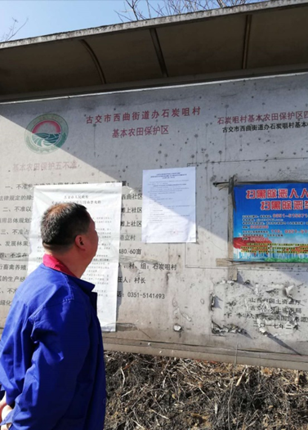

首次公示图
2.3公众意见情况
本本次公示期间，未接到公众针对本项目建设提出反对意见和其他的反馈意见，仅个别公众对项目情况进行了咨询，我单位进行了耐心的解答和解释。

3征求意见稿公示情况
3.1公众内容及时限

建设单位在项目环境影响报告书征求意见稿形成后应当通过下列三种方式同步公开：

（一）通过网络平台公开，且持续公开期限不得少于10个工作日；

（二）通过建设项目所在地公众易于接触的报纸公开，且在征求意见的10个工作日内公开信息不得少于2次；

（三）通过在建设项目所在地公众易于知悉的场所张贴公告的方式公开，且持续公开期限不得少于10个工作日。

鼓励建设单位通过广播、电视、微信、微博及其他新媒体等多种形式。
公示内容：

（一）环境影响报告书征求意见稿全文的网络链接及查阅纸质报告书的方式和途径；

（二）征求意见的公众范围；

（三）公众意见表的网络链接；

（四）公众提出意见的方式和途径；

（五）公众提出意见的起止时间。
根据上述要求，建设单位分别以三种不同方式同步公开，即以网络、张贴、报纸的形式进行公示。
第二次公众参与公示与《环境影响评价公众参与办法》要求的符合性分析见表2。
表2 第二次公众参与公示与《环境影响评价公众参与办法》符合性分析
序号 | 《环境影响评价公众参与办法》要求 | 项目实际 | 符合性
1 | 公示日期：建设项目环境影响报告书征求意见稿形成后，征求公众意见的期限不得少于10个工作日。 | 2019年1月21日-2月2日（10个工作日）进行了第二次公众参与公示。 | 符合
2 | 公示内容：（一）环境影响报告书征求意见稿全文的网络链接及查阅纸质报告书的方式和途径；（二）征求意见的公众范围；（三）公众意见表的网络链接；（四）公众提出意见的方式和途径；（五）公众提出意见的起止时间。 | 公示内容：（一）环境影响报告书征求意见稿全文的网络链接及查阅纸质报告书的方式和途径；（二）征求意见的公众范围；（三）公众意见表的网络链接；（四）公众提出意见的方式和途径；（五）公众提出意见的起止时间。 | 符合
3 | 公开方式：建设单位应当通过下列三种方式同步公开：（一）通过网络平台公开，且持续公开期限不得少于10个工作日；（二）通过建设项目所在地公众易于接触的报纸公开，且在征求意见的10个工作日内公开信息不得少于2次；（三）通过在建设项目所在地公众易于知悉的场所张贴公告的方式公开，且持续公开期限不得少于10个工作日。 | 公开方式：（一）公司于2019年1月21日-2月2日（10个工作日）在众环网进行了第二次公示；（二）在山西市场导报·今日古交上报纸对第二次公示内容公开2次（2019年3月14日、2019年3月21日）；（三）2019年1月21日-2月2日（10个工作日）在项目附近的胡家咀村村委会以张贴公告的形式进行了第二次公示。 | 符合
由表2可知，本项目第二次公众参与的公示内容、方式和日期均符合《环境影响评价公众参与办法》要求。

3.2公示方式

3.2.1网络公示

1、公示时间

公示时间：2019年1月21日-2月2日，10个工作日。
2、公示内容

公示内容包括：项目名称、概要、联系方式、项目简述及对环境的影响。征求公众意见的主要事项、公众提出的主要方式等。详见下图：
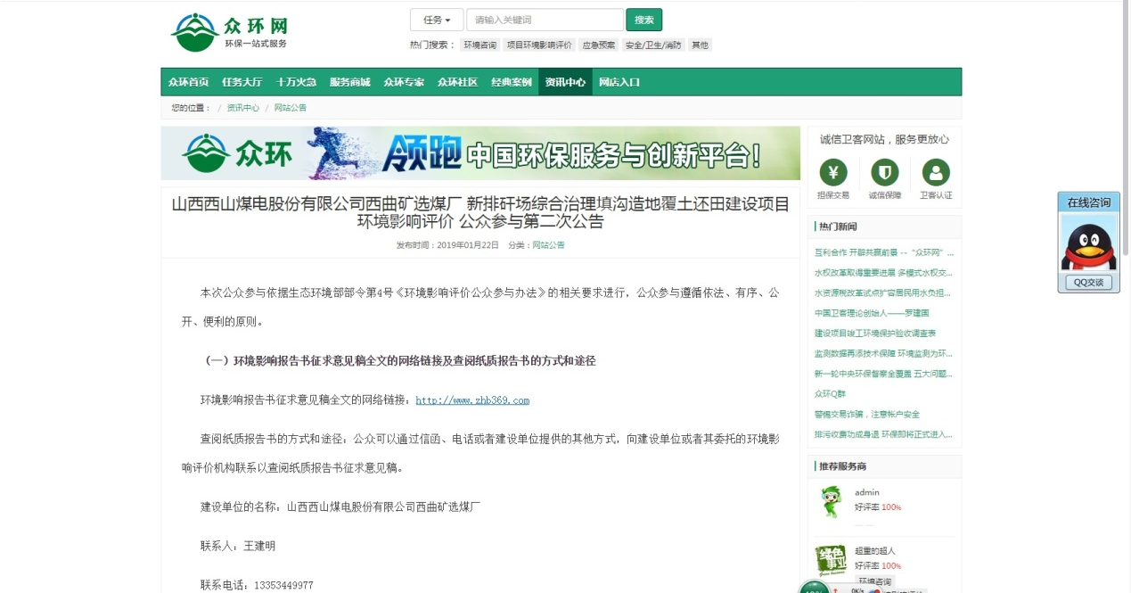
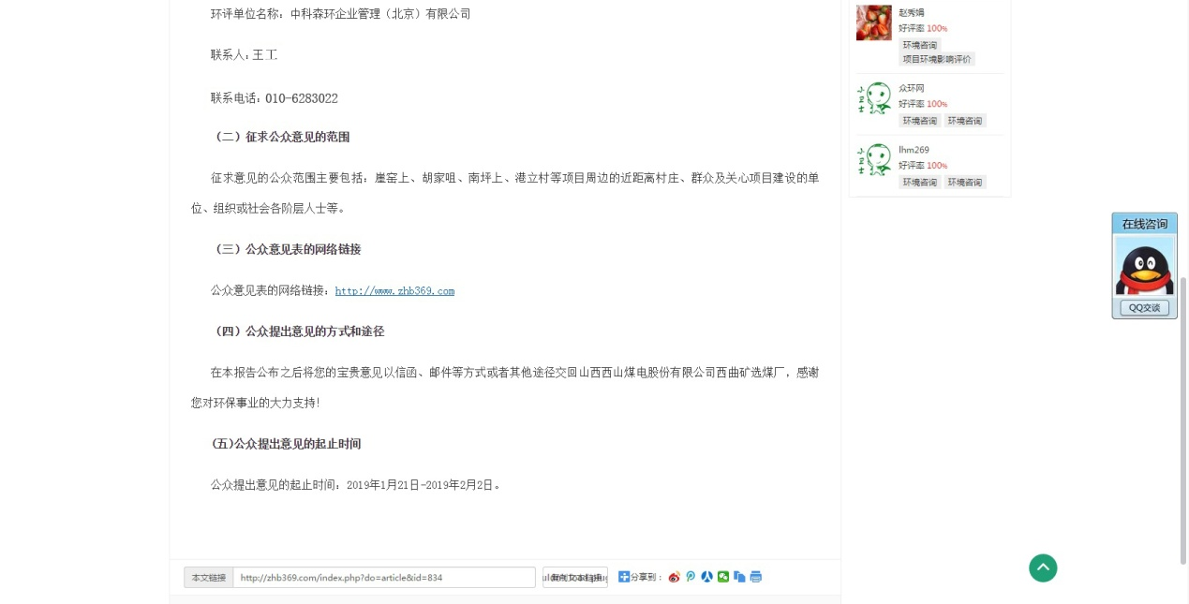
网络公示图

3.2.2张贴公示

1、公示时间

公示时间：2019年1月21日-2月2日，10个工作日。

2、公示地点

二次公示的公告张贴地点：胡家咀村公示栏上。
3、公示内容

公示内容包括：（一）环境影响报告书征求意见稿全文的网络链接及查阅纸质报告书的方式和途径；（二）征求意见的公众范围；（三）公众意见表的网络链接；（四）公众提出意见的方式和途径；（五）公众提出意见的起止时间。
山西西山煤电股份有限公司西曲矿选煤厂
矸石综合利用填沟造地覆土还田建设项目环境影响评价
公众参与第二次公告
本次公众参与依据生态环境部部令第4号《环境影响评价公众参与办法》的相关要求进行，公众参与遵循依法、有序、公开、便利的原则。
（一）环境影响报告书征求意见稿全文的网络链接及查阅纸质报告书的方式和途径
环境影响报告书征求意见稿全文的网络链接：http://www.xsmd.com.cn/
查阅纸质报告书的方式和途径：公众可以通过信函、电话或者建设单位提供的其他方式，向建设单位或者其委托的环境影响评价机构联系以查阅纸质报告书征求意见稿。
建设单位的名称：山西西山煤电股份有限公司西曲矿选煤厂
联系人：王建明
联系电话：13353449977
环评单位名称：中科森环企业管理（北京）有限公司
联系人：王工
联系方式：010-6283022
（二）征求公众意见的范围
征求意见的公众范围主要包括：崖窑上、胡家咀、南坪上、港立村等项目周边的近距离村庄、群众及关心项目建设的单位、组织或社会各阶层人士等。
（三）公众意见表的网络链接
公众意见表的网络链接：http://www.xsmd.com.cn/
（四）公众提出意见的方式和途径
在本报告公布之后将您的宝贵意见以信函、邮件等方式或者其他途径交回山西西山煤电股份有限公司西曲矿选煤厂，感谢您对环保事业的大力支持！
(五)公众提出意见的起止时间
公众提出意见的起止时间：2019年1月21日-2019年2月2日。

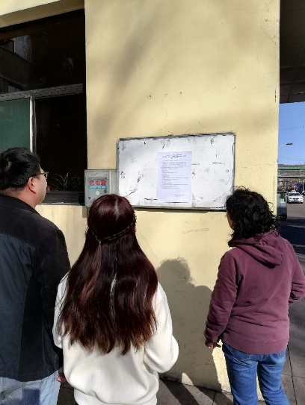

张贴公示

3.2.3报纸公示

2019年3月14日、21建设单位在山西市场导报·今日古交上对本项目进行了公示，公示截图如下：
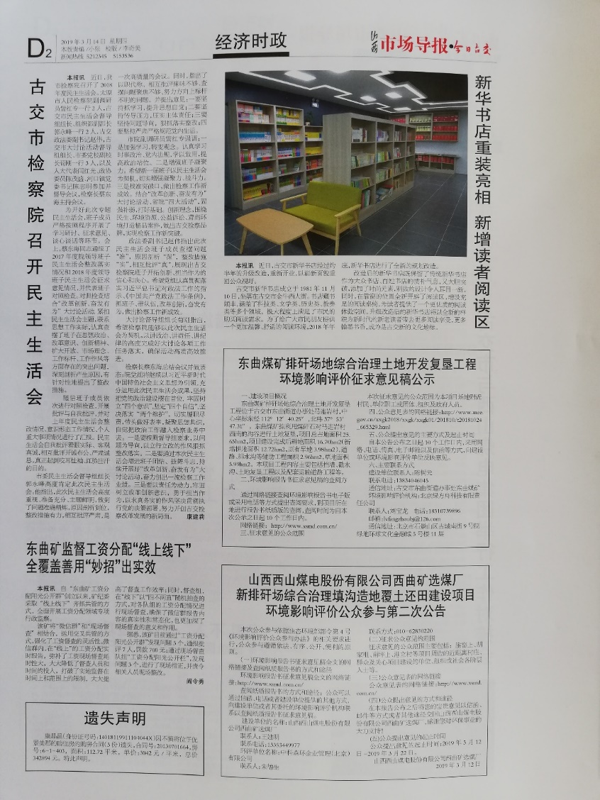

2019年3月14日报纸公示截图

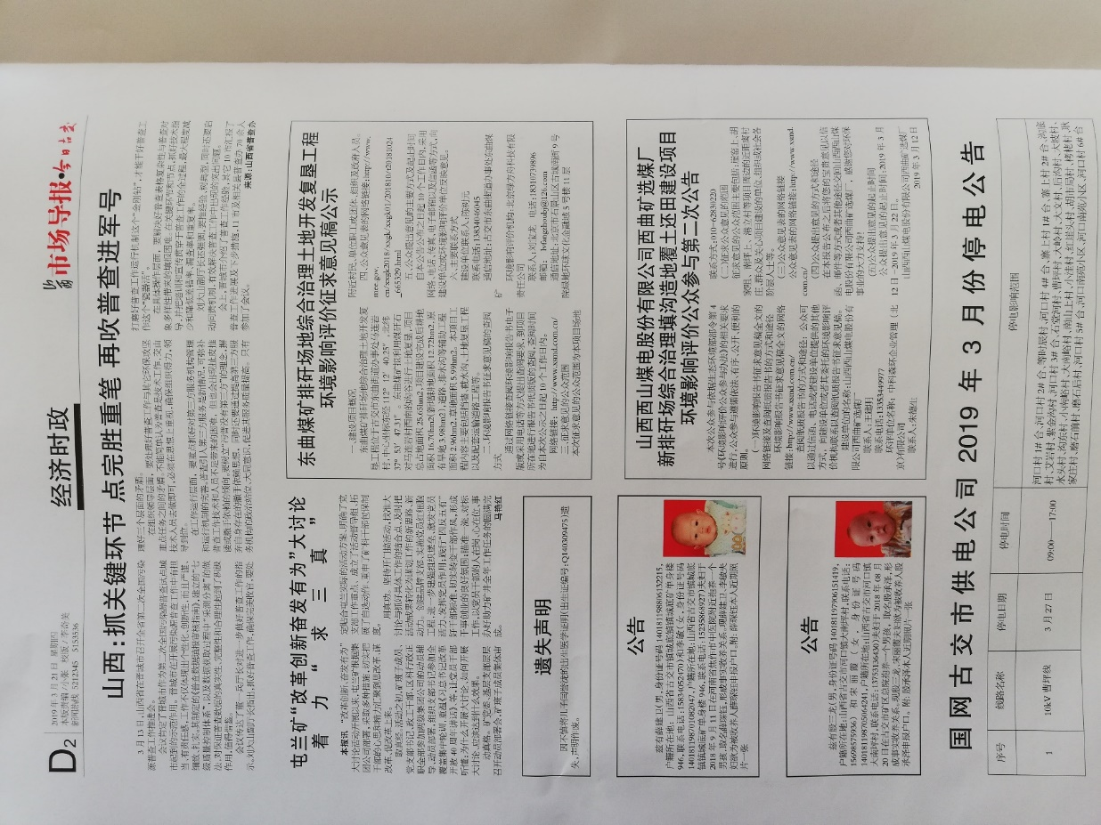

2019年3月21日报纸公示截图

3.3查阅情况
查阅地点设置：山西西山煤电股份有限公司西曲矿选煤厂。
查阅情况：未收到查阅反馈资料。

4其他公众参与情况
未采取其它公众参与方式。

5 公众意见处理情况
5.1公众意见概述和分析
未收到公众意见。
5.2公众意见采纳情况及落实
未收到公众意见。
5.3公众意见未采纳情况
本次公众意见无未采纳情况。

6 其他
存档被查情况：第一次、第二次公示截图及照片，公众参与调查表，报告书征求意见稿。

7诚信承诺
诚信承诺

我单位已按照《办法》要求，在山西西山煤电股份有限公司西曲矿选煤厂矸石综合利用填沟造地覆土还田建设项目环境影响报告书编制阶段开展了公众参与工作，在环境影响报告书中充分采纳了公众提出的与环境影响相关的合理意见，对未采纳的意见按要求进行了说明，并按照要求编制了公众参与说明。
我单位承诺，本次提交的《山西西山煤电股份有限公司西曲矿选煤厂
矸石综合利用填沟造地覆土还田建设项目环境影响评价公众参与说明》内容客观、真实，未包含依法不得公开的国家秘密、商业秘密、个人隐私。如存在弄虚作假、隐瞒欺骗等情况及由此导致的一切后果由山西西山煤电股份有限公司西曲矿选煤厂承担全部责任。

承诺单位：山西西山煤电股份有限公司西曲矿选煤厂
承诺时间：2019年3月25日

